

תרגול קיץ במתמטיקה לעולים לכיתה י,' 3 יח"ל
טכניקה אלגברית
.1 פתרו את המשוואות הבאות בדרך אלגברית: )ליד כל תרגיל מופיע הפתרון הסופי לבדיקה.(
2𝑥 − 7 − 4𝑥 = 10 − 7 |  | X=-5 | 8𝑥 | + 10 − 3𝑥 = −2 + 7 | x=-1
 | 7(𝑥 − 2) = 21 | X=5 |  | 15(𝑥 + 4) = 60 | X=0
 | −3(𝑥 + 6) = 24 | X=-14 |  | −2(𝑥 − 4) = 14 | X=-3
1  8 | (24 − 80𝑥) = −27 |  | − | 1  (−15𝑥 − 6) = 12  3
 |  | X=3 |  | 1  (−15𝑥 − 6) = 12  3 | X=2

4(𝑥 − 1) = 2(3 + 𝑥) | X=5 | −4(𝑥 + 3) = −2(𝑥 + 6)  X=0
𝑥 2𝑥 𝑥 1 10 + 25 + 50 = 5 |  | 3𝑥 2𝑥 9𝑥  4 − 5 = 20 − 1
 | X=1 | X=10
2𝑥 + 3 3𝑥 − 8 |  | 4𝑥 + 1 4𝑥 + 3
3 = 2 |  | 15 = 5
 | X=-6 | X=-1
(𝑥 + 8)² = 𝑥² + 32 | X=-2 | (𝑥 + 3)(𝑥 − 3) = 𝑥(𝑥 + 9)  X=-1
𝑥² + 6𝑥 + 8 = 0  𝑥₂ = −4 𝑥₁ = −2 |  | 𝑥² − 2𝑥 − 24 = 0  𝑥2 = −4 𝑥1 = 6

𝑥1,2 =
−𝑏 ± √𝑏2 − 4𝑎𝑐

2𝑎

.2 פתרו את מערכות המשוואות הבאות:
)ליד כל תרגיל מופיע הפתרון הסופי לבדיקה.(

𝑥 + 𝑦 = 10 |  | 2𝑥 − 3𝑦 = −33
{ |  | {
𝑦 = 7 |  | 𝑥 = −4𝑦
 | (3,7) |  | (-12, 3)
5𝑥 + 𝑦 = 28 |  | 6𝑥 − 𝑦 = 5
{ |  | {
𝑦 = 𝑥 + 4 |  | 𝑥 = 2𝑦 − 1
 | (4,8) |  | (1,1)
𝑥 + 5𝑦 = 25 |  | 3𝑥 + 4𝑦 = 24
{ |  | {
5𝑥 + 2𝑦 = 56 |  | 𝑥 − 2𝑦 = −2
 | (10,3) |  | (4,3)
5𝑥 + 3𝑦 = −3 |  | 4𝑥 − 3𝑦 = 22
{ |  | {
−4𝑥 + 𝑦 = 16 |  | 𝑥 − 5𝑦 = 14
 | (-3, 4) |  | (4,-2)

בעיות הנדסיות
.3 בסרטוט שלפניכם שני מלבנים .(x˃1)
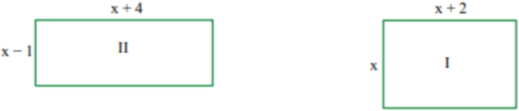
א. רשמו ביטוי אלגברי לשטח מלבן :1 ב. רשמו ביטוי אלגברי לשטח מלבן :2 ג. שטח מלבן 1 שווה לשטח מלבן .2 רשמו משוואה מתאימה ומצאו את
ערכו של .x

ד. חשבו את אורכי צלעות מלבן :1 ה. חשבו את אורכי צלעות מלבן :2 ו. חשבו את שטח מלבן :1 ז. חשבו את היקף מלבן :2

.4 נתון ריבוע שאורך צלעו x ס"מ. לאחר שהגדילו את אורך צלע אחת של הריבוע ב6- ס"מ, והקטינו אורך צלע שניה של המלבן ב2- ס"מ, התקבל מלבן חדש ששטחו שווה לשטח הריבוע.
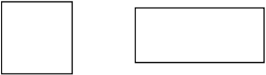
א. סמנו את הנתונים על גבי הסרטוט.
ב. רשמו ביטוי אלגברי לשטח הריבוע: ג. רשמו ביטוי אלגברי לשטח המלבן: ד. חברו משוואה מתאימה ומצאו את ערכו של .x
ה. חשבו את שטח הריבוע:
ו. חשבו את היקף המלבן:

א. רשמו את שיעורי הנקודות:
A( , )
B( , )
C( , )
ב. חשבו את אורכי הקטעים:
AB= BC=
מערכת צירים
.5 בסרטוט מסומן משולש ABC )כל משבצת=יחידה.(
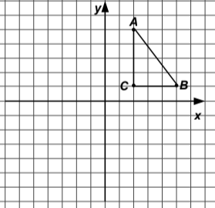
ג. חשבו את שטח המשולש .ABC

ד. חשבו את אורך הקטע .AB

ה. חשבו את היקף המשולש .ABC

א. סמנו את שיעורי הנקודות במערכת הצירים.
ב. חברו את הנקודות בישרים לפי סדר ה.ABאיזו צורה
התקבלה? ג. חשבו את שטח המשולש
.ABC
.6 נתונות 3 נקודות במערכת צירים:
A(3,6) B(-3,6) C(-3,-2)

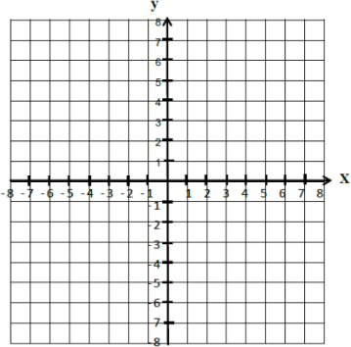
ד. חשבו את אורך הקטע .AC

ה. חשבו את היקף המשולש
.ABC

פונקציה קווית
.7 בכל סעיף התאימו בין הגרף לייצוג האלגברי של הפונקציה:
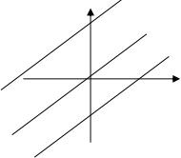
𝑦 = 2𝑥 + 4 .א
𝑦 = 2𝑥 − 4 .ב
𝑦 = 2𝑥 .ג

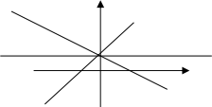
𝑦 = 1 .א
𝑦 = −2𝑥 + 1 .ב
𝑦 = 2𝑥 + 1 .ג

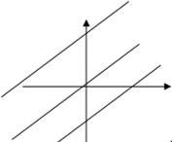
𝑦 = 3𝑥 + 1 .א
𝑦 = 3𝑥 .ב
𝑦 = 3𝑥 − 2 .ג

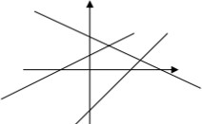
𝑦 = 5𝑥 + 1 .א
𝑦 = −5𝑥 + 4 .ב
𝑦 = 4𝑥 − 6 .ג

א. השלימו: m= b= ב. האם הפונקציה:
עולה/יורדת/קבועה? נמקו בחירתכם.
ג. חשבו את נקודת החיתוך של הפונקציה עם ציר ה.y-
.8 נתונה הפונקציה: 𝟏𝟖 + −𝟔𝒙 =

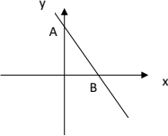
ד. חשבו את שיעורי נקודת החיתוך של הפונקציה עם ציר ה.x-

ה. השלימו: מאורך הקטע BO= AO= -O)ראשית הצירים(
ו. חשבו את שטח המשולש AOB

ז. חשבו את אורך הקטע AB
ח. חשבו את היקף המשולש .AOB

א. השלימו: m=
b=
ב. האם הפונקציה: עולה/יורדת/קבועה? נמקו בחירתכם.
ג. חשבו את נקודת החיתוך של הפונקציה עם ציר ה.y-

.9 נתונה הפונקציה: 𝟏𝟐 + 𝟒𝒙 =

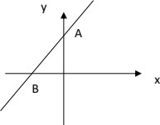

ד. חשבו את שיעורי נקודת החיתוך של הפונקציה עם ציר ה.x-

ב. השלימו: מאורך הקטע BO= AO= -O)ראשית הצירים( ג. חשבו את שטח המשולש AOB
ד. חשבו את אורך הקטע .AB
ה. חשבו את היקף המשולש .AOB

.10
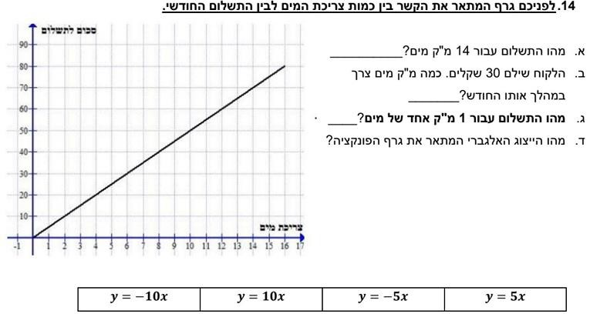

.11 לפניכם גרף המתאר את קצב הריקון של בריכה מהמים שבתוכה.
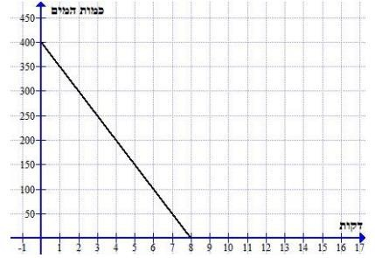
א. מה מייצגים המספרים על ציר ה?x- ב. מה מייצגים המספרים על ציר ה?y-
ג. האם הגרף מתאר פונקציה: עולה/יורדת/קבועה)?הקיפו את התשובה הנכונה.( ד. לאחר כמה דקות הבריכה התרוקנה? ה. מהו הייצוג האלגברי המייצג את הגרף הנ"ל?

𝒚 = −𝟓𝟎𝒙 + 𝟒𝟎𝟎 .4
𝒚 = −𝟓𝟎𝒙 − 𝟒𝟎𝟎 .3
𝒚 = 𝟒𝟎𝟎 .2
𝒚 = −𝟓𝟎𝒙 .1

.12 חברת "פרסום לעסקים" מציעה שתי הצעות תשלום לשירותיה:
הצעה א:' 300 ₪ לחודש+ 20 ₪ לכל מודעה נוספת. הצעה ב:' 150 ₪ לחודש+ 35 ₪ לכל מודעה נוספת. לפניכם גרפים המתארים את שתי ההצעות:
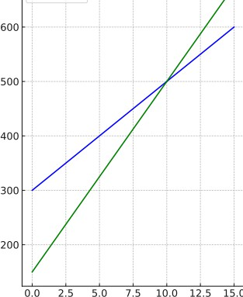

א. רשמו ליד כל ציר מה הוא מייצג? ב. התאימו בין גרף להצעת תשלום.
ג. מה מסמלת נקודת החיתוך בין שני הגרפים? ד. דני מעוניין לרכוש 12 מודעות. כמה ישלם בכל אחת מן החברות?
תשלום לפי הצעה א:' תשלום לפי הצעה ב:'
ה. נתונים ארבעה ייצוגים אלגבריים. רשמו ליד הייצוגים הנכונים איזו הצעה היא מתארת?
𝑦 = 150 + 35𝑥 .1
𝑦 = 150𝑥 + 35 .2
𝑦 = 300𝑥 + 20 .3
𝑦 = 300 + 20𝑥 .4

.13

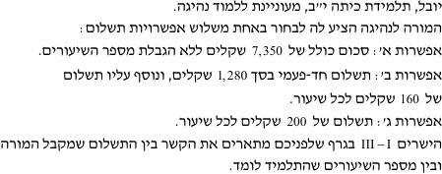

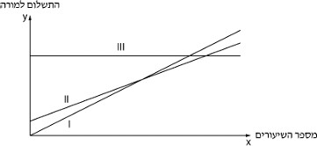

א. השלימו:
גרף 1 מתאר את הצעה: גרף 2 מתאר את הצעה: גרף 3 מתאר את הצעה:
ב. מהו הייצוג האלגברי המתאר את גרף ?2

𝒚 = 𝟏𝟔𝟎𝒙 .4
𝒚 = 𝟏𝟐𝟖𝟎 .3
𝒚 = 𝟏𝟐𝟖𝟎 + 𝟏𝟔𝟎𝒙 .2
𝒚 = 𝟏𝟐𝟖𝟎𝒙 + 𝟏𝟔𝟎 .1

ג. איזה מבין הגרפים מייצג פונקציה קבועה? ד. רשמו את הייצוג האלגברי של הגרף שבחרתם בסעיף ג?' ה. מהו הייצוג האלגברי של הצעה ג?'

𝒚 = 𝟐𝟎𝟎 + 𝟐𝟎𝟎𝒙 .4
𝒚 = 𝟐𝟎𝟎𝒙 + 𝟐𝟎𝟎 .3
𝒚 = 𝟐𝟎𝟎𝒙 .2
𝒚 = 𝟐𝟎𝟎 .1

ו. על מנת לגשת למבחן נהיגה מעשי )טסט,( יש ללמוד 28 שיעורים לפחות. יובל חושבת שתצליח לעבור את המבחן לאחר 28 שיעורים בלבד.
באיזו אפשרות כדאי ליובל לבחור על מנת לשלם את המחיר הנמוך ביותר בעבור 28 שיעורים אלו? הראו חישובים מתאימים.

ז. דנה בחרה בהצעה ב' וישלמה בעבור 28 שיעורים 6080 .₪ כמה שיעורי נהיגה למדה דנה? הראו חישוב מתאים.

קריאת גרפים
.14

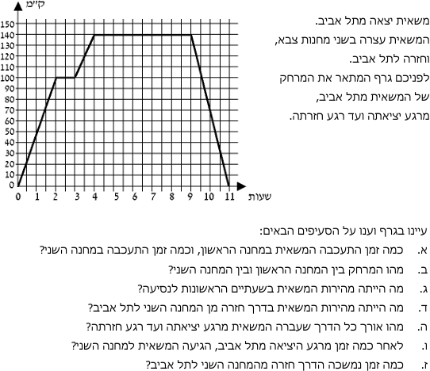

.15
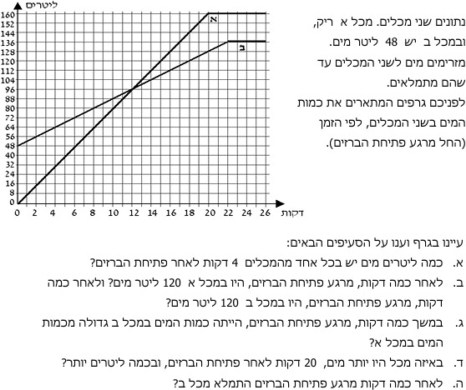
הסתברות

בכד 8 כדורים. 6 כדורים בצבע כחול ו2- כדורים בצבע אדום. מוציאים באקראי כדור מן הכד.
.16

א. מהי ההסתברות שנבחר כדור כחול? ב. מהי ההסתברות שנוציא כדור אדום? ג. מהי ההסתברות שנוציא כדור כחול או אדום?

.17 בחפיסת קלפים 20 קלפים סה"כ. 15 קלפי עם מספר ו5- קלפים עם
תמונה. מוציאים באקראי קלף מן החפיסה.
א. מהי ההסתברות שייבחר קלף עם מספר? ב. מהי הסתברות שייבחר קלף עם תמונה? ג. מהי ההסתברות שייבחר קלף עם תמונה או מספר?

בכיתה ט 1 24 תלמידים, 16 בנות ו8- בנים. בוחרים באקראי תלמיד מהכיתה.
.18

א. מהי ההסתברות שנחבר בן? ב. מהי ההסתברות שנבחר בת? ג. מהי ההסתברות שנבחר בן או בת?
.19 במארז שוקולדים ישנן 10 חפיסות שוקולד. 3 חפיסות שוקולד לבן, 5
חפיסות שוקולד חלב ו2- חפיסות שוקולד מריר. בוחרים באקראי חפיסת שוקולד.
א. מהי ההסתברות שלא נבחר חפיסת שוקולד חלב? מחזירים את החפיסה למארז ובוחרים חפיסה שוב.
ב. מהי ההסתברות שנבחר בפעם הראשונה חפיסת שוקולד חלב ובפעם השנייה חפיסת שוקולד מריר?
ג. מהי ההסתברות שנבחר פעמיים ברציפות שוקולד לבן? ד. מהי ההסתברות שנבחר בפעם הראשונה שוקולד לבן ופעם
השנייה שוקולד מריר?
.20 מסובבים רולטה החולקת ל4 גזרות שוות. 3 גזרות צבועות אדום ו5-
גזרות צבועות כחול.
א. מהי ההסתברות שהמחוג ייעצר על גזרה הצבועה
כחול?
ב. מהי ההסתברות שהמחוג ייעצר על גזרה הצבועה
אדום?
מסובבים את הרולטה פעם נוספת.
ג. מהי ההסתברות שהמחוג ייעצר בפעם הראשונה על מחוג אדום ובפעם השנייה על מחוג כחול?
ד. מהי ההסתברות שהמחוג ייעצר פעמיים ברציפות על מחוג
כחול?

סטטיסטיקה

.21 להלן הציונים של תלמידי שכבת ט במתמטיקה בבי"ס מסוים.

10 | 9 | 8 | 7 | 6 | 5 | ציון
4 | 3 | 6 | 7 | 2 | 3 | מספר התלמידים
א. כמה תלמידים בכיתה? ב. מה טווח הנתונים?
ג. מהו הציון השכיח?
ד. מהי השכיחות של הציון ?6 ה. מהי השכיחות היחסית של הציון ?10
ו. מהו מספר התלמידים שקיבלו ציון 7 ומטה?
ז. מהו מספר התלמדים שקיבלו את הציון מעל ?8 ח. כמה תלמידים קבלו ציון 7 לכל היותר?
ט. כמה תלמידים קבלו ציון 8 לכל הפחות?
י. בוחרים באקראי תלמיד מהכיתה. מהי ההסתברות שהציון שלו ?9 יא. מהו ממוצע הציונים?

.22 לפניכם דיאגרמת עמודות, המתארת את התפלגות הציונים של תלמידי
שכבת ט' במבחן משווה במתמטיקה.
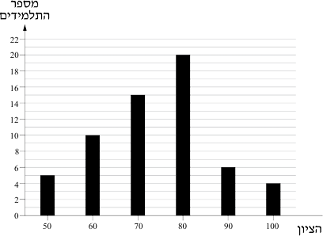
א. כמה תלמידים נגשו למבחן? ב. סדרו את הנתונים בטבלת שכיחויות:
ציון
מספר
תלמידים

ג. מהי השכיחות של התלמידים שקיבלו מעל 80
במבחן?
ד. מהי השכיחות היחסית של התלמידים שקיבלו ציון 70 ומטה
במבחן?
ה. מהו הציון השכיח? ו. מהו ממוצע הציונים בכיתה?

ז. מהו אחוז התלמידים שקבלו לכל היותר 70 במבחן?

ח. בוחרים באקראי תלמיד שנבחן. מהי ההסתברות שציונו לכל הפחות ?90

פונקציה ריבועית

ליד סרטוט רשמו:
א. האם הפרבולה ישרה/הפוכה?
ב. האם סוג הקודקוד הוא מינימום/מקסימום?
.23

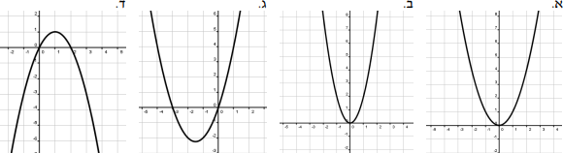
.24 לפניכם שלושה גרפים של פונקציות.
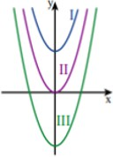
א. התאימו בין גרף לפונקציה:
הפונקציה 𝒙^{𝟐} = 𝒚 שייך לגרף:
הפונקציה 𝟗 − 𝒙^{𝟐} = 𝒚 שייך לגרף: הפונקציה 𝟗 + 𝒙^{𝟐} = 𝒚 שייך לגרף:
ב. מהו המרחק בין הקודקוד של גרף 1 לקודקוד שך גרף ?3
ג. רשמו את שיעורי הקודקוד של כל פונקציה:
שיעורי הקודקוד של גרף :1
שיעורי הקודקוד של גרף :2 שיעורי הקודקוד של גרף :3
.25 לפניכם ארבעה גרפים וארבעה ייצוגים אלגבריים של פונקציה ריבועית.
א. התאימו בין גרף לפונקציה:

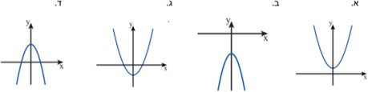

𝑦 = 𝑥² + 16 .4
𝑦 = −𝑥² − 16 .3
𝑦 = 𝑥² − 16 .2
𝑦 = −𝑥² + 16 .1

ב. ליד כל גרף פונקציה רשמו האם היא ישרה/הפוכה?
ג. ליד כל גרף פונקציה רשמו האם הקודקוד מינימום/מקסימום? ד. ליד כל גרף פונקציה רשמו את שיעורי הקודקוד.

גיאומטריה
.26
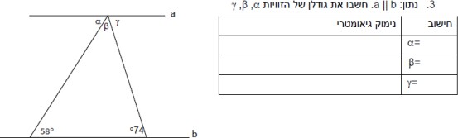

.27

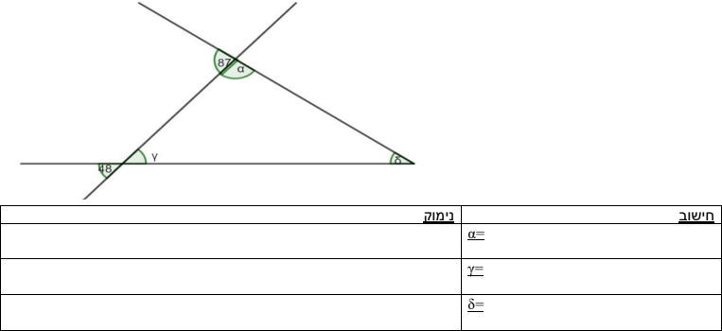

.28 לפניכם משולש ABC משולש שווה שוקיים .(AB=AC)
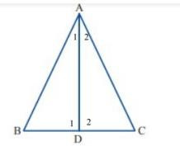

נתון: AD גובה לצלע .BC
∢BAD=42˚
א. השלימו את הטבלה הבאה:
נימוק גיאומטרי מתאים | חישוב
 | ∢ABD=
 | ∢A=
 | ∢D1=
 | ∢ACD=

ב. ללא קשר לנתונים בסעיף א.' נתון:
BD= מ"ס 10
AD=מ"ס 24

.1 חשבו את שטח המשולש .ABC

.2 חשבו את אורך הצלע .AB

.3 חשבו את היקף המשולש .ABC

.29
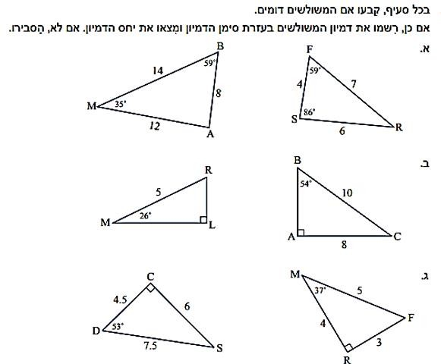
.30 נתונים שני משולשים: ABC ו- MNP
∢A=63˚
∢P=27˚
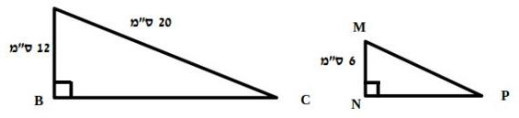
)הנתונים לצורך הבנת נושא הדמיון, ללא קשר לחישובי טריגו(
A
16 ס"מ
א. השלימו את גודל הזוויות במשולש על גבי הסרטוט.
באיזה נימוק גיאומטרי עשיתם שימוש? ב. האם המשולשים דומים?
במידה וכן רשמו את הדמיון בכתיב מתמטי. במידה ולא, נמקו.
.
ג. מהו יחס הדמיון בין המשולש הגדול למשולש הקטן?
ד. חשבו את אורך הצלע :AC ה. חשבו את היקף המשולש :MNP

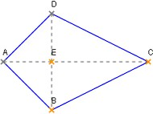
.31 נתון דלתון ABCD .

( AB=AD,CD=CB)
∡CDE=43◦
א. חשבו את ∡DCE
ב. חשבו את ∡DEC ג. חשבו את ∡EBC

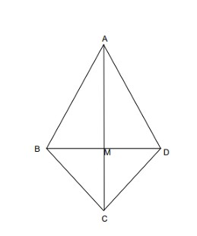
.ABCD
.32 לפניכם דלתון

AM=מ"ס 8
BD=מ"ס 12
MC=מ"ס 4

א. סמנו את הנתונים בשרטוט
ב. חשבו את אורך הצלע DM

ג. חשבו את אורך הצלע AD

ד. חשבו את שטח הדלתון

.33

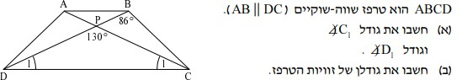

.34 טרפז שווה שוקיים.
(AB‖CD, AEꞱDC, BFꞱDC)
נתון: 6 ס"מDE=
BF=מ"ס 8
AB=מ"ס 12
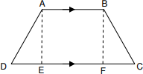
א. השלימו את אורכי הקטעים:

DC=
EF=
AE=

ב. חשבו את אורך הצלע .AD ג. חשבו את היקף הטרפז. ד. חשבו את שטח הטרפז.

.35 נתונה מקבילית .ABCD
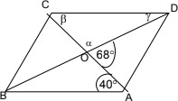

חשבו את הזוויות המבוקשות. לכל חישוב רשמו נימוק גיאומטרי מתאים.

.36
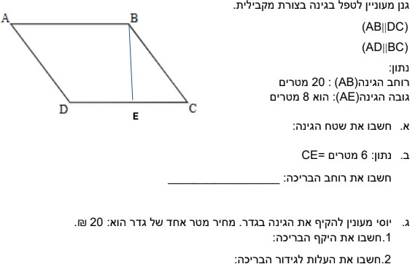

.37

נתונים מלבנים:
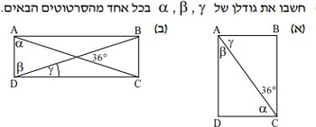

.38 לפניכם מלבן .ABCD AC ו- BD הינם אלכסוני המלבן הנפגשים בנקודה .O
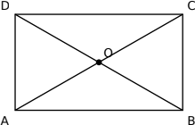
נתון: 9 ס"מ,AD= 7.5 ס"מAO=
א. חשבו את הקטעים הבאים: ,DO= OC= , OB= ב. חשבו את אורך הצלע .DC
ג. חשבו את שטח המלבן. ד. חשבו את היקף המלבן.

.39 חשבו את הזוויות המבוקשות במעוינים הבאים:
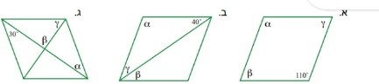

.40
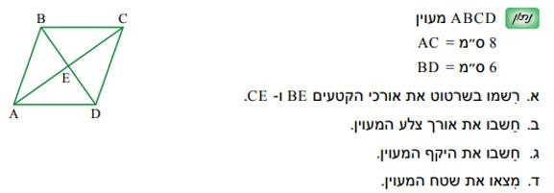

.41 נתון ריבוע .ABCD

א. חשבו את הזוויות: ∡DCB ∡ADO, ∡BOC,

ב. נתון: 7 ס"מ= AB

.1 חשבו את שטח המלבן.

.2 חשבו את היקף המלבן. .3 חשבו את אורך הצלע .BD
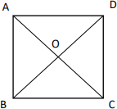

חופשה נעימה, צוות מתמטיקה, קרית החינוך "קציר," רחובות

